МКОУ Топчихинская СОШ №1 имени Героя России Д.Ерофеева

Центр образования «Точка роста»

Аналитическая справка

по итогу проведения школьной квест-игры «Точка роста - центр чудес»

22 марта 2024 в нашем центре проходила квест-игра «Точка роста - центр чудес».

Ребята вместе с педагогами центра проходили несколько станций: «Многоликая химия», «Живая лаборатория», «Опыты на немецком языке», «Легоконструирование», «Школьный театр».

На каждой станции команды получали фрагменты пазла. По итогу игры была собрана картинка, а также ребята под руководством Е.В.Табатадзе выполнили опыт «Радуга».

Выражается благодарность педагогам за подготовку команд ( Чаленко И.А., Фрибус А.П., Часовских О.Г., Фрибус Д.И., Морозову Д.В., Сухоруковой Т.В., Сиковой Д.К – советнику директора по воспитанию, Стенчиковой С.А.), а также педагогам за проведение и организацию квест-игры ( Гончаренко С.В., Табатадзе Е.В., Остащенко Н.Ф., Горбуновой И.Ю).

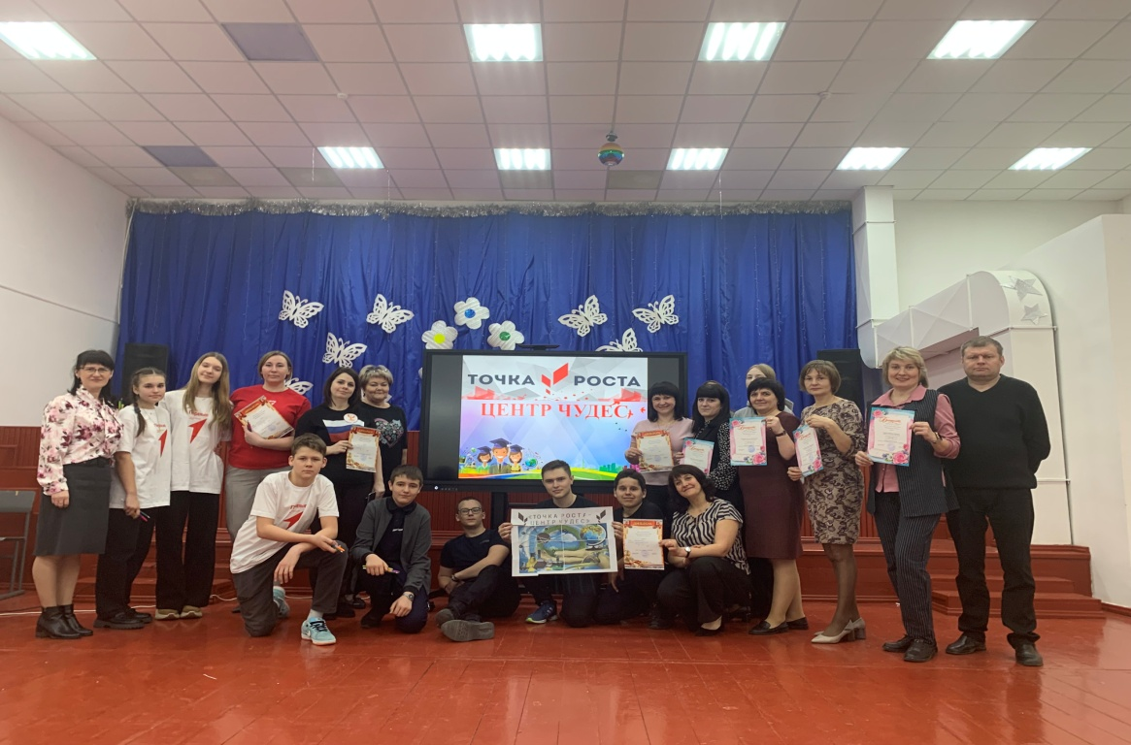

Руководитель центра Царицына Е.И.